Luuc Van der Doelen

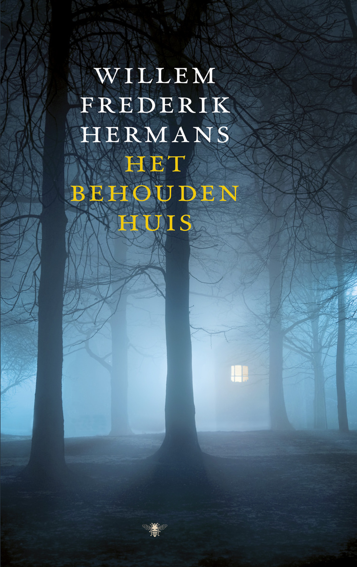

Samenvatting

Het boek speelt zich af aan het einde van de tweede wereldoorlog. Je beleeft het verhaal via een partizaan wiens naam je niet te weten komt. Hij maakt onderdeel uit van een troep zonder duidelijke structuur. De troep trekt rond en komen aan in een oud kuuroord en ze doden op een grove manier een aantal Duitsers. Er is elke keer veel verwarring in communicatie ,maar de hoofdpersoon krijgt opdracht van de commandant om boobytraps op te sporen in het dorp.

Hierop vindt hij een villa, het behouden huis, en hij gaat naar binnen. Er staat nog een pan soep op het fornuis, en het lijkt net of de eigenaars er pas nog waren geweest, hij trekt hier zich niets van aan.

Daarna gaat hij voor eerst sinds lange tijd in bad en verkent het huis, er is één kamer waar hij niet in kan.

Na een paar dagen klopt een Duitse kolonel bij hem aan en neemt aan dat de partizaan de eigenaar van het huis is. Hij speelt het spelletje mee en er worden een aantal Duitse soldaten bij hem ingekwartierd.

Na nog een paar dagen keren de eigenaren van het huis ineens terug, een man en een vrouw die hij allebei vermoord. Hij lijkt er niets bij te voelen en gaat later zelfs naast de gewurgde vrouw slapen omdat hij niet op het tijd het lijk heeft kunnen verstoppen wanneer de Duitsers terugkomen.

Op een dag staat de gesloten kamer op een kier en ontmoet hij daar een hele oude dove man die daar al 80 jaar vissen houdt, honderden vissen in verschillende aquaria. De man begrijpt of hoort het allemaal niet meer zo goed. De partizaan probeert hem te helpen, maar dat lukt niet. Inmiddels trekken de andere partizanen het dorp in en plunderen het dorp en steken huizen in de brand. Als ze bij het huis komen hangen ze de oude man en de Duitse kolonel op, vernielen het huis en steken het in brand. Als laatste gooit de Nederlandse partizaan nog een granaat in de gang en hij trekt verder met het groepje andere partizanen.

Titel/motieven

De titel van het boek is “het behouden huis”. Behouden heeft twee betekenissen: hetzelfde blijven en beschermen. Huis staat voor orde, regelmaat. De badplaats, het stadje, het huis zijn hetzelfde gebleven ondanks de oorlog en dit huis behoedt de soldaat voor de chaos van de oorlog. De soldaat vindt niet alleen onderdak maar ook een thuis. Hij wil nooit meer weg uit dat huis en doet er dan ook alles aan om de eigenaar te blijven. Helaas is dit gevoel van veiligheid misplaatst. Dit huis is net zo wankel als alle andere gebouwen en uiteindelijk zal het dan ook “verkracht” worden, voordat de soldaat het zal opblazen. Het huis staat voor mij dus ook symbolisch voor de menselijke illusie. Men kan leven in zijn gedachtes, zich een ander leven verbeelden, maar uiteindelijk zal de werkelijkheid er altijd zijn om men weer tot orde te roepen. Het huis zou misschien dus kunnen verwijzen naar de geest. In mens hoofd kan het leven mooi zijn en ook al lijkt dat leven los van de werkelijkheid de werkelijkheid heeft wel degelijk een uitwerking op de geest, deze is niet schokbestendig. De illusie van een veilig thuis zal de oorlog niet overleven voor de soldaat.

Thema

Zoals we hebben gezien bij de vorige vraag zijn werkelijkheid-chaos, onzekerheid, en de aspecten van Hermans erg belangrijk in deze novelle. De soldaat, die onbekend blijft en zo dus makkelijker volstaat als figuur van de mens in het algemeen, zoekt naar een vredige plek, weg van de chaos van de oorlog. Hij denkt dit te vinden in het huis. Maar hij wordt constant lastig gevallen, zijn illusie van veiligheid, rust wordt langzaam doorbroken, of het nu door de Duitsers, de terugkomst van de eigenaren of de partizanen is.

Oorlog is volgens mij ook een thema dat hoort bij chaos. Vooral de oorlogsgeluiden zijn belangrijk. Ze herinneren het hoofdpersonage eraan dat er gevaar dreigt, zijn gevoel van veiligheid, rust, orde is een illusie.

Deze oorlog en chaos zullen uiteindelijk de soldaat tot waanzin drijven. Hij doodt de eigenaar en vrouw om de chaos uit huis te houden, begint op sommige momenten nerveus te lachen (“mijn lachbui werd nu iets als de hik, ik kreeg er kramp van in mijn buikspieren, ik wenste wanhopig dat het op zou houden”, “ik barstte in lachen uit, maar moest mij bedwingen om hem niet te slaan” ), heeft rare beelden van sommige scenes (“het was of een octopus een bioscooporgel bespeelde”, hij ziet zijn moeder voor zich terwijl die “gisteren begraven werd” en amuseert zich bij het zien van een luchtgevecht) en voert een absurde dialoog met de oude man. Het grote thema is dus chaos, door de oorlog, in het hoofd van het hoofdpersonage.

Deze chaos staat in tegenstelling tot de cultuur (de kolonel is een groot voorstander van de cultuur, “cultuur is eenheid! […] Wie aan buitengewone omstandigheden toegeeft, nah! Die is al eenvoudig geen cultuurmens meer.”). Met de komst van de partizanen dringt de chaos ook het huis binnen, waarna de soldaat zich weer voegt bij zijn leger. Ze verwoesten de piano, die symbolisch is voor cultuur. De chaos is teruggekeerd. Het hoofdpersonage gooit een handgranaat het huis binnen om de chaos te vervolmaken.

Personages

De protagonist, de ik-figuur, heeft geen naam; zijn leeftijd is onbekend. Ik vind het persoonlijk een vrij complex personage al lijkt het niet zo op het eerste zicht. We weten dat hij Nederlands is en een tijd in Duitsland heeft gezeten, eerst als spion en later als gevangene. Hij heeft echter weten te ontsnappen en zit nu in het partizanenleger waarin hij vecht tegen de Duitsers. Al hoort hij bij deze groep, de soldaat is echter een geïsoleerde eenling (hij vergelijkt zichzelf met Robinson Crusoe op zijn eiland). Hij kan niet communiceren met de andere soldaten omdat ze allemaal verschillende talen spreken (“ook uit de mensen kwamen alleen geluiden. [...] Maar ze zijn niet in staat een stom woord met elkaar te spreken. Soms begreep ik de bevelen niet eens.”) De enige persoon waarmee hij een paar woorden mee weet uit te wisselen is de Spanjaard, later yesero genoemd (gipsbrander). Wanneer hij later dorstig aankomt in het dorp wordt hij gelijk doorgestuurd met als enige indicatie “boobytrap”. (Deze initiale dorst, de woede die bij hem opkomt omdat hij het café niet binnengelaten wordt, leiden ertoe dat hij uiteindelijk het huis binnengaat.) Ook verder in het verhaal heeft hij geen werkelijke gesprekken: de kolonel ergert hem, van de eigenaar wil hij zo snel af en de oude man is doof, afwezig. “Ik wilde alleen zijn, volstrekt alleen.”

Hij stemt in wanneer de Duisters toestemming vragen voor inkwartiering maar blijft het liefst alleen en gaat ze uit de weg. Hij bouwt een nieuwe routine op: “meestal was ik op de slaapkamer, in bed, ik werd niet eerder dan ’s middags wakker en sliep soms al weer in voor het donker was. […] Elke dag bleef ik in bad liggen, tot de zouten uit het water geheel bezonken waren.” Hij adopteert verschillende katten. Hij hoopt dat aan de oorlog geen einde komt, dat de stad “altijd verboden terrein zal blijven, behalve voor hem.” Hij noemt zichzelf de zoon des huizes, “ik heb hier altijd gewoond. Het is mijn huis.” De eigenaar ziet hij als een indringer. Hij vermoordt hem en zijn vrouw. Wanneer de partizanen dichterbij komt, sluit hij de kolonel op in de kelder maar probeert wel de oude man te helpen door hem een briefje te schrijven waarop staat dat hij zich niet meer pro-Duits moet voordoen. Na de partizanen het stadje weer hebben overgenomen doet hij zijn uniform weer aan en gaat ze tegenmoet. Ze komen met hem terug naar het huis dat ze compleet verwoesten, net als de inwonenden ( de soldaat wordt zwaar geslagen). Aan het einde keert hij terug naar de oorlog, het leger. Het lijkt net alsof de rollen worden omgedraaid: eerst was de oorlog chaos en het huis rust: nu is het huis ook chaos en daarom moet het vernietigd worden terwijl de oorlog bijna afgelopen is. Het huis speelde komedie terwijl de oorlog “eerlijk” chaotisch is. De ik-figuur is een round character.

De Duitse kolonel blijkt een gecultiveerde man te zijn. Hij lijkt bijna vriendelijk. Hij vraagt om toestemming bij het hoofdpersonage en verontschuldigt zich wanneer zijn soldaten zich misdragen. Ook geeft hij papieren aan de ik-figuur zodat die vrij kan circuleren. Uiteindelijk spaart de soldaat zijn leven. Hij blijft achter om het hoofdpersonage te waarschuwen voor de komst van de partizanen en stelt voor samen te vluchten. De ik-figuur sluit hem op in de kelder. De kolonel probeert zich nog te scheren, een uiterst belangrijke traditie voor hem die hij nooit overslaat omdat “wie aan buitengewone omstandigheden toegeeft al eenvoudig geen cultuurmens meer is.” De kolonel is zo een karikatuur van de cultuur, met zijn Duitse grondigheid: “zolang ik in dienst ben heb ik mij elke ochtend geschoren, precies om half zeven, met warm water, oorlog of geen oorlog! Dat is wat ik onder cultuur versta!” Hij probeert daarna nog zijn slagader door te snijden maar dit mislukt. Hij wordt later, na zware marteling ondergaan te zijn, opgehangen. Hij is een flat character.

De Spanjaard is ook een van de partizanen. De ik-figuur heeft contact met hem. Ze praten over het verleden in het Frans. De Spanjaard vecht nu al acht jaar: “ik uit Spanje toen burgeroorlog. Ik communist. Gepakt door Fransen. In kamp. Dan gevlucht. Op schip. Turkije. Rusland.” Het dialoog blijft echter vrij oppervlakkig en eindigt met de Spanjaard die meerdere malen “moi yesero” blijft herhalen. De ik-figuur haalt hier zijn schouders voor op. Wanneer ze elkaar aan het eind van het verhaal weer ontmoeten, verlangt de Spanjaard naar een vrouw. Hij laat zich meenemen door de ik-figuur, die beweert dat er in het huis een vrouw aanwezig is. Hij is een flat character.

De oude man is een wezenloze, dove vissenverzamelaar. De ik-figuur komt hem tegen in de afgesloten kamer. Hij heeft enkele aquaria met zeldzame vissen, paradijsvissen. Hij belichaamt in zekere mate het ideaal van de ik-figuur. Hij is geheel gelukkig omringd door zijn geliefde vissen (het hoofdpersonage heeft zich omringd met katten). Hij denkt dat de ik-figuur een Duitser is, want hij praat vol lof over het Duitse leger, dat het huis behouden heeft. Hij wordt door de partizanen uiteindelijk vermoord. Dit vind ik persoonlijk vrij triest omdat hij de hele oorlog heeft weten te overleven voor zijn vissen en nu is zijn levensoeuvre vernietigd. Dit stelt weer een parallel tussen hem en de ik-figuur: beiden hebben een droom die in diggelen valt. Hij is een flat character.

De eigenlijke bewoners zijn echte verstoorders van de illusie dat de ik-figuur verlost is van de chaos. De man klinkt vrij ironisch wanneer hij spreekt tegen het hoofdpersonage (“bent u de glazenwasser?”). Hij wijst de ik-figuur erop dat diens broek hém beter zou staan. Ook wijst hij de ik-figuur er als eerste op dat zijn accent “eigenaardig” is, laat zo zijn twijfels blijken over de identiteit van het hoofdpersonage. Daarom moeten hij en zijn vrouw dood. Het zijn dus antagonisten.

De relatie tot de vrouw is echter een beetje dubbelzinnig. Hij wurgt haar zonder haar aan te kijken maar raakt haar later wél aan: “ik voelde aan haar wang”, “ik stak mijn hand onder haar jas, onder haar rok en legde hem p haar dij”. Uiteindelijk gaat hij in bed liggen “naast de vrouw”. Hij probeert een reactie op te wekken maar ze reageert niet op hem. Beide man en vrouw zijn flat characters.

Ruimte

Het verhaal speelt zich af in bebergt gebied. De eerste vechtscène speelt zich vermoedelijk af in een dal omdat daar een rivier loopt. Vervolgens klimt de ik-figuur steeds hoger tot een dorpje, een luxe badplaats. We weten niet in welk land maar waarschijnlijk ergens in West-Europa. Vervolgens speelt het verhaal zich af in een mooi huis: “het huis was op zichzelf niet groot, maar alle onderdelen ervan waren groot. De ramen bestonden uit ononderbroken spiegelglas, de deuromlijsting was zo hoog als twee verdiepingen; er was een balkon over de gehele breedte van de gevel.” Het huis intrigeerde de soldaat door de weerkaatsende ramen, bij iedere stap veranderend in “een groot blad gepolijst rood koper. En toen glansden de ramen alleen nog maar diepzwart.” Er is een tuin voor en achter. Binnen lijkt het huis vrij modern omdat er gewoon warm en koud water toevoer is.

Tijd

Het verhaal speelt zich af gedurende meerdere maanden (“ik wist wat ik zou zeggen, wanneer zij vroegen waar ik al die maanden as geweest”). Voordat hij het huis binnengaat, verstrekken een paar uur. Vervolgens blijft hij daar tot aan de verovering van het dorp door de partizanen.

Het verhaal is chronologisch, al zit er wel een duidelijke flashback in op blz. 10. Hier vertelt de hoofdpersoon wat er met hem allemaal in de oorlog is gebeurd aan een Spanjaard. Er is wel sprake van een tijdversnelling op blz. 10 als de hoofdpersoon dus verteld wat hij al heeft meegemaakt in de oorlog: “Gevangen door Duitsers. Gevangenis. Veroordeeld. Drie jaar. Tuchthuis. Op weg naar andere gevangenis ontsnapt. Dan weer gevangen. Concentratiekamp. Strellwitz. Ken je Strellwitz? Zes maanden. Weer gevlucht. Gepakt, vlak bij Zwitserse grens. In Saksen uit trein gesprongen. Gelopen, aldoor gelopen naar het oosten.” Dit leest de lezer in een halve minuut, maar het omvat een beschrijving van vier jaar. Op blz. 40 is er sprake van een versnelling: “toen ik er nog wat langer had gewoond, verliet ik het huis bijna niet meer.” Daarentegen wordt de moord op de vrouw erg vertraagd,

Eigen mening

Het boek was erg spannend en goed te volgen. In het algemeen vond ik het lezen prettig. Dankzij de makkelijke woordenschat, de korte zinnen, ging het lezen erg gemakkelijk. Ook weet Hermans genoeg spanning op te bouwen om het ook voor de wat minder literaire lezer spannend te houden. Het boekje is gecondenseerd en de visie van Hermans erg aanwezig. Voor wie deze auteur dus wil leren kennen, zou ik dit boek dus zeker aanbevelen.